1. Sebuah toko buku ingin mengembangkan sebuah sistem untuk mengelola data buku. Data buku tersebut terdiri dari ID, judul, penerbit, harga dan kategori. Sistem tersebut dapat menambahkan, mendapatkan semua data buku dan menghapus data buku. Buatlah program berdasarkan skenario tersebut.

Code :

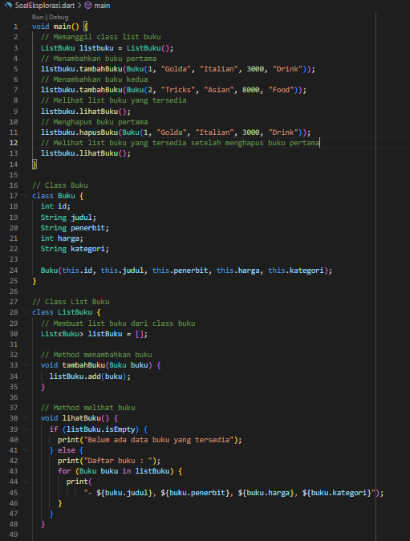

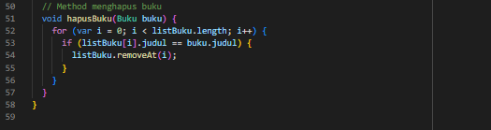

Output :

